UNIVERSIDADE FEDERAL DE SERGIPE.
CENTRO DE CIÊNCIAS EXATAS E TECNOLOGIA
DEPARTAMENTO DE FÍSICA

DOCENTE: FREDERICO GUILHERME DE CARVALHO CUNHA
LABORATÓRIO DE FÍSICA 1
T05

EXPERIMENTO: PÊNDULO FÍSICO

TP* GRUPO:
DIOGO SANTOS PIRES JANDIROBA,
JOÃO CARLOS CRUZ SANTOS,
RAFAELA SOUZA,
VINÍCIUS DE JESUS,
ESTHER KELRE

São Cristóvão
2025

UNIVERSIDADE FEDERAL DE SERGIPE.
CENTRO DE CIÊNCIAS EXATAS E TECNOLOGIA
DEPARTAMENTO DE FÍSICA

EXPERIMENTO: PÊNDULO FÍSICO

TP* GRUPO:
DIOGO SANTOS PIRES JANDIROBA,
JOÃO CARLOS CRUZ SANTOS,
RAFAELA SOUZA,
VINÍCIUS DE JESUS,
ESTHER KELRE

Trabalho apresentado como avaliação parcial da disciplina de Laboratórios de física 1 da UFS.
Orientador: FREDERICO GUILHERME DE CARVALHO
São Cristóvão
2025

Sumário

1. INTRODUÇÃO.....................................................................................................................

2. OBJETIVOS..........................................................................................................................

3.MATERIAISEMÉTODOS...................................................................................................

4. RESULTADOSEDISCUSSÃO...........................................................................................

5. CONCLUSÃO......................................................................................................................

6. REFERÊNCIASBIBLIOGRÁFICAS................................................................................

- Introdução

Neste experimento, estudamos o movimento periódico de um pêndulo físico, que consiste em um corpo rígido oscilando ao redor de um eixo. O pêndulo simples é um caso específico do pendulo físico.

Quando há um deslocamento angular, um torque de restituição atua sobre o corpo para trazê-lo à posição de equilíbrio. O torque é dado por :

𝜏⃗ = −𝑑⃗ × 𝑃⃗⃗ | (1)
onde 𝑑 é a distância do eixo de rotação ao centro de massa. O torque, então, é dado por:
𝜏 = −𝑑𝑚𝑔 sen 𝜃 | (2)

Para pequenos deslocamentos angulares, 𝜃 < 15°, sen 𝜃 ≈ 𝜃, e, portanto:

𝜏 = −𝑑𝑚𝑔𝜃 | (3)

Considerando a relação do torque com o momento de inércia e a aceleração angular, tem-se:
𝑑²𝜃  𝜏 = 𝐼_{𝑑}𝛼 = 𝐼_{𝑑} 𝑑𝑡2 | (4)

Igualando as Equações (3) e (4), obtêm-se a equação do movimento hamonico simples:

𝑑²𝜃 𝑚𝑔𝑑  𝑑𝑡2 + 𝐼 𝜃 = 0  𝑑 | (5)

A solução para esta solução é:
𝜃(𝑡) = 𝜃₀cos(𝜔𝑡 + 𝜙) | (6)

Onde w é a frequencia angular dada por:

𝜔2 = 𝑚𝑔𝑑  𝐼_{𝑑} | (7)
e como o período(T) é;

2𝜋  𝜔 =  𝑇 | (8)

𝐼_{𝑑}  ∴ 𝑇 = 2𝜋√  𝑚𝑔𝑑 | (9)

O momento de inércia, 𝐼_{𝑑}, pode ser calculado pelo Teorema de Huygens-Steiner:
𝐼_{𝑑} = 𝐼_{𝐶𝑀} + 𝑚𝑑² | (10)
onde 𝐼_{𝐶𝑀} é o momento de inércia em relação ao centro de massa e 𝑚 é a massa do corpo.
Para uma barra metalica fina com largura a e altura b, o momento de inercia em relaçao ao centro de massa é:
1  𝐼_{𝐶𝑀} = 𝑚(𝑎² + 𝑏²)  12 | (11)
Substituindo as Equações 10 e 11 na Equação 9 têm-se:

1 𝑚(𝑎² + 𝑏²) + 𝑚𝑑²  𝑇 = 2𝜋√12  𝑚𝑔𝑑 | (12)

Ou de forma simplificada:

1 (𝑎² + 𝑏²) + 𝑑²  𝑇 = 2𝜋√12  𝑔𝑑 | (13)
𝑘 + 𝑑²  𝑇 = 2𝜋√  𝑔𝑑 | (14)
onde 𝑘 = 1 (𝑎² + 𝑏²).
12
Concluão : o período não depende da massa do pendulo,e a relação entre o período e a distancia d do centro de massa ao eixo de rotação é complexa , com variações não triviais.

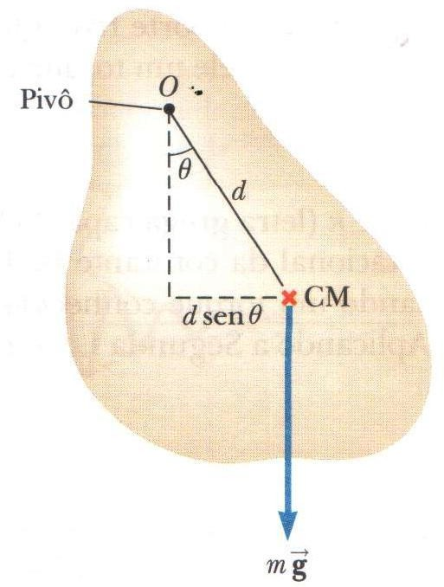

Figura 1. Esquema do pêndulo físico com eixo de rotação (pivô) em 𝑂. 𝑑 é a distância do eixo de rotação ao centro de massa e θ é o deslocamento angular inicial do pêndulo. (Figura retirada de Jewett Jr., J.W.; Serway, R.A.; Física para Cientistas e Engenheiros, Vol. 2, Tradução da 8ª edição norte-americana, Cengage Learning, 2011).

2. Objetivos

O principal objetivo desta experiência é estudar o movimento de um pêndulo físico, determinando a dependência entre o período de oscilação e seu eixo de rotação.
Além disso, há outros ganhos que podem ser considerados como objetivos secundários, tais como:
- Aprender a manusear o cronômetro digital.
- Aprender a manusear a trena.
- Aprender a manusear o transferidor.
- Relacionar a força da gravidade à movimentação de objetos em queda e suspensos por um fio inextensível.
- Determinar diferentes tempos de queda.
- Compreender a utilidade de uma barra metálica com múltiplos orifícios para as medições experimentais.
- Analisar experimentalmente a aceleração da gravidade.
- Desenvolver habilidades na coleta e interpretação de dados experimentais.
- Utilizar métodos gráficos para representar a relação entre o período e a distância do centro de massa ao eixo de rotação.

3. Materiais e métodos
Para a execução do experimento, foram empregados os seguintes materiais:
- Barra metálica com múltiplos orifícios
- Suporte
- Cronômetro digital
- Trena
- Transferidor

O procedimento experimental envolveu a soltura de uma corpo de massa(m) a uma distância do centro de massa ao eixo de rotação(d), seguido da medição do tempo em que o corpo demora para percorrer 3 vezes o caminho de ida e volta de um determinado referencial adotado,neste experimento o referencial foi 10 ° à esquerda da barra metálica utilizada como haste de sustentação. O método foi conduzido conforme as etapas abaixo:

- Verificar o funcionamento de todos os equipamentos e entender seu funcionamento.
- Medir com a trena, a largura e a altura da barra metálica e anotando as incertezas instrumentais em cada medida;
- Posicionar a barra com um dos orifícios preso ao suporte e anotar a distância do eixo de rotação ao centro de massa, com incerteza instrumental (considere a distribuição de massa na barra como uniforme para determinar o centro de massa);
- Escolher um valor de θ, tal que o limite sen θ ≈ θ ainda seja válido. Ou seja, θ não deve superar 15°(no caso deste experimento o valor escolhido do foi 10°;
- Colocar o pêndulo para oscilar e medir o tempo de 3 oscilações completas (repita 5 vezes a medida do tempo);
- Repetir os procedimentos de 2 a 5 para outros 4 eixos de rotação distintos, procurando manter o ângulo inicial constante.

4. RESULTADOS E DISCUSSÃO
4.1 Obtenção de Dados Experimentais

Inicialmente, os dados brutos foram coletados realizando-se a medição com a trena da largura e altura da barra metálica e anotando as incertezas instrumentais em cada medida, em seguida posicionando a barra com um dos orifícios preso ao suporte e anotando a distância do eixo de rotação ao centro de massa, com incerteza instrumental,escolhendo um valor de θ (10° neste experimento),e posteriormente colocando o pêndulo para oscilar medindo-se o tempo de 3 oscilações completas e repetindo 5 vezes a medida do tempo,para obter uma média segura e refazendo todos os procedimentos para outros 4 eixos de rotação distintos, procurando manter o ângulo inicial constante. Após isso é realizado as médias simples das medidas de tempo obtidas, assim como também os cálculos de suas respectivas incertezas do tipo A (estatística), do tipo B (instrumental) e do tipo C (combinada). Para obter a incerteza de tipo A é necessário calcular o desvio padrão primeiro. Além disso, nesta matéria de laboratório de física a incerteza de tipo B é associada à incerteza instrumental. Nesse experimento a incerteza instrumental foi de aproximadamente 0,001 metros, como mostrado na tabela.
Média aritmética:
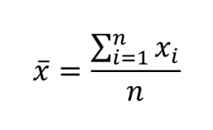

Desvio padrão:
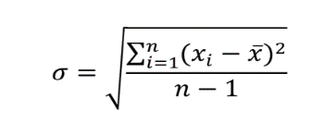
Incerteza do tipo A:
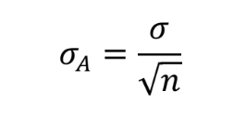
Incerteza do tipo C:
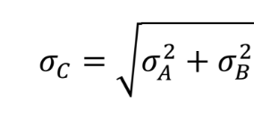
A tabela apresenta dados relacionados ao cálculo da oscilação em relação ao tempo , a incerteza está associada ao tempo de oscilação e os resultados consideram essas incertezas. A incerteza é calculada pela propagação de incertezas, na qual a incerteza da incerteza combinada é referente às medidas de seus respectivos tempos de oscilação.
4.2 Tabela de Dados Experimentais
Nesta seção, são apresentados os dados experimentais, os cálculos efetuados, e a análise dos resultados obtidos. Os dados obtidos foram colocados na tabela fornecida pelo professor e após isso foi submetida à análise estatística, incluindo o cálculo da média, do desvio padrão e das incertezas experimentais. Por fim, um gráfico foi elaborado utilizando o scidavis para determinar a aceleração da gravidade experimental (g).

Dependência de T com I
Ângulo (°) = (MANTER FIX0 DURANTE O EXPERIMENTO)
 | d | Tempo (s) |  |  |  |  | t | sa | sb | sc | Resultado de t
 | (m) | Medida 1 | Medida 2 | Medida 3 | Medida 4 | Medida 5 | (s) | (s) | (s) | (s)
d1 | 0,7 | 5,69 | 5,66 | 5,56 | 5,62 | 5,59 | 5,624 |  |  |  | (_______±______)____
d2 | 0,6 | 5,53 | 5,62 | 5,53 | 5,50 | 5,60 | 5,556 |  |  |  | (_______±______)____
d3 | 0,4 | 5,31 | 5,34 | 5,28 | 5,54 | 5,40 | 5,334 |  |  |  | (_______±______)____
d4 | 0,3 | 5,62 | 5,57 | 5,63 | 5,59 | 5,56 | 5,594 |  |  |  | (_______±______)____
d5 | 0,2 | 6,15 | 6,00 | 6,06 | 6,00 | 6,07 | 6,056 |  |  |  | (_______±______)____

5 Discussão
Nesta seção, são apresentados os gráficos resultantes e a análise dos resultados obtidos. Os dados obtidos foram colocados na tabela fornecida pelo professor e após isso foi submetida à análise estatística, incluindo o cálculo da média, do desvio padrão e das incertezas experimentais e, por fim, realizada a discussão dos resultados em de acordo com a ordem de tópicos estabelecidos pelo orientador e exibido um gráfico elaborado utilizando o scidavis para determinar [colocar o que determina];
A ordem estabelecida é :
- 1. A partir das medidas de t, determine o período e sua incerteza (T ± sT);
- 2. Determine k , sabendo que k = 1/12 (a²+b²) ;
- 3. Faça um gráfico de T versus d.
- 4. No gráfico, aplique um ajuste adequado à teoria descrita da Introdução deste capítulo (Eq. 14) colocando no lugar do k o seu valor numérico determinado no item 2.
- 5. A partir do ajuste, determine o valor da gravidade com sua respectiva incerteza.
- 6. Determine o erro percentual para o valor encontrado para a gravidade, use como referência a gravidade teórica de 9,8 m/s2.
- 7. Sabendo que erros de até 10% no valor da gravidade podem ser considerados como esperados, dado ao tipo de experimento que foi realizado, discuta o resultado do item anterior.
- 8. Pode-se afirmar que o modelo teórico usado neste experimento foi válido? Justifique.

5.1
T | sT | Resultado de T
(s) | (s)
1,875 | 0,0012 | ( 1,875 ± 0,0012 )
1,852 | 0,0012 | ( 1,852 ± 0,0012 )
1,77 | 0,01 | ( 1,77 ± 0,01 )
1,865 | 0,008 | ( 1,865 ± 0,008 )
2,0191 | 0,015 | ( 2,0191 ± 0,015 )

5.2
Dados da Barra Metálica
Altura b (m) | 1,5
Largura a (m) | 0,018
k (m²) | 0,185

5.3
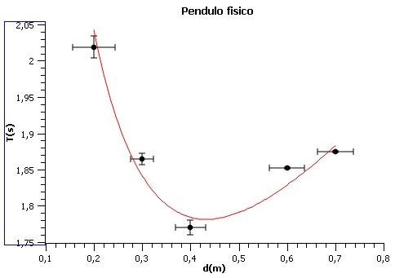
5.4
[terça-feira, 11 de março de 2025 20:10:30 Hora oficial do Brasil Plot: ''Graph1'']
Non-linear fit of dataset: Table1_T(s), using function: (2*pi)* (( 0.1877+x^2)/(g*x)) ^ 0.5
Y standard errors: Unknown
Scaled Levenberg-Marquardt algorithm with tolerance = 0,0001
From x = 0,2 to x = 0,7
g = 10,8 +/- 0,112
--------------------------------------------------------------------------------------
Chi^2 = 0,00191
R^2 = 1
---------------------------------------------------------------------------------------
Iterations = 6
Status = success
---------------------------------------------------------------------------------------

5.5
A partir da regressão linear, nota-se que a aceleração da gravidade experimental é:
g = 10,8 +/- 0,1

5.6

5.7
O erro percentual calculado foi de 10,20%, o que está muito próximo de 10%. Como foi informado que erros de até 10% podem ser considerados como esperados, podemos dizer que o valor obtido está dentro de uma faixa aceitável para o tipo de experimento realizado.Isso significa que, apesar de ter ultrapassado ligeiramente os 10% (por 0,20%), o erro encontrado ainda está dentro de um limite razoável para esse tipo de medição. Isso pode ser atribuído a variáveis ou condições experimentais que não podem ser controladas com precisão, o que é esperado em experimentos práticos.
Portanto, o resultado indica que o experimento foi realizado de forma adequada, considerando que os erros dentro de 10% são toleráveis para o contexto dado.

5.8
Sim, já que o modelo teórico usado tem aderência aos princípios teóricos, como a Lei da Gravitação Universal de Newton já que usa suas fórmulas para respaldo um teórico sólido, e os resultados experimentais estiveram dentro de uma margem de erro aceitável em relação às previsões teóricas,isso além de que o experimento foi conduzido de forma rigorosa, com controle adequado de variáveis, para garantir que os resultados sejam confiáveis considerando uma a margem de erro aceitável dentro do contexto da gravidade e possíveis fontes de desvios. Portanto, se o modelo do experimento obteve um resultado convincente não é dependente apenas do modelo teórico, mas também da qualidade da execução experimental é possível afirmar que o modelo teórico foi válido.

6. Conclusão
Nesta seção, são apresentadas as impressões dos discentes sobre o experimento realizado. Ao analisar o movimento de um pêndulo físico e a relação entre o período de oscilação e seu eixo de rotação, foi possível relacionar os dados coletados, que foram utilizados para construir gráficos do período de oscilação TTT em função da distância ddd entre o centro de massa e o eixo de rotação.
Com base nesses dados, conclui-se que o período de um pêndulo físico é uma função do comprimento entre a massa inercial e o centro do círculo descrito pelo movimento dessa massa. Essa relação inclui também o perímetro do círculo 2π2\pi2π e a aceleração da gravidade (g), conforme visto na equação [número da equação]. No experimento, utilizou-se uma barra com 1,50 m de altura e 0,02 m de largura, considerando g=9,8 m/s2g = 9,8 \, \text{m/s}^2g=9,8m/s2, conforme as instruções do orientador.
Além disso, verificou-se que a massa do pêndulo não interfere no período, e as variações observadas nas oscilações foram decorrentes de erros inerentes às medições. Dessa forma, os resultados obtidos corroboram os conceitos teóricos estudados, reforçando a importância da relação entre o período de oscilação e a posição do eixo de rotação no comportamento do pêndulo físico.

Referências:

[1] Princípios de física Volume 1 – Mecânica clássica e relatividade Tradução da 5a edição norte-americana Raymond A. Serway; John W. Jewett, Jr. © 2013, 2015 Cengage Learning Edições Ltda Acesso em: 07 de março de 2025.
[1] FENDT, Walter. Pêndulo simples. Disponível em <http://www.walterfendt.de/ph14pt/pendulum_pt.htm>. Acesso em: 07 de março de 2025.
[2] HALLIDAY, David; RESNICK, Robert; WALKER, Jear. Fundamentos de Física, 7.ed. Rio de Janeiro, LTC, 2005. V.2. p.40-41.Acesso em: 07 de março de 2025.
[3] PÊNDULO simples. Disponível em
<http://educar.sc.usp.br/licenciatura/2001/pendulo/PenduloSimples_HTML.htmAcesso em: 07 de março de 2025.

.

